**Лабораторная работа 1. Циклы.**

Задание 1.

Организовать и распечатать последовательность чисел Фибоначчи, не превосходящих m.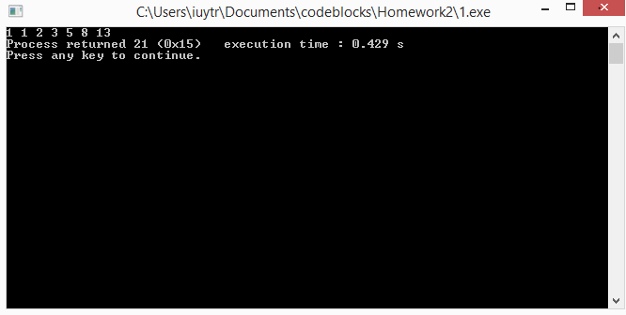

**Код программы:**

#include <stdio.h>

#include <math.h>

#include <stdlib.h>

void main()

{

int a1,a2,s,m;

m=13;

a1 = 1;

a2 = 0;

s = 1;

while (s<=m){

printf("%d ",s);

s = a1+a2;

a2 = a1;

a1 = s;

}

return 0;

}

Задание 2.

Организовать ввод массива по столбцам.

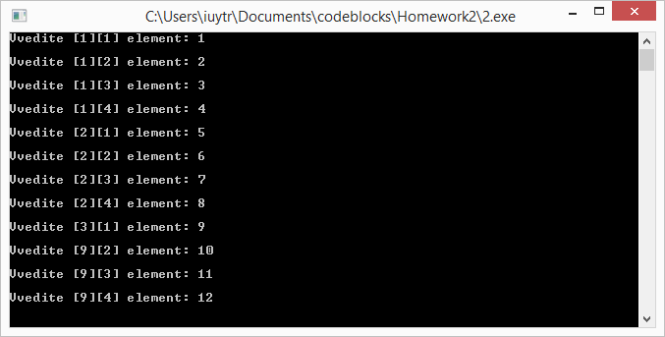

**Код программы:**

#include <stdio.h>

#include <math.h>

#include <stdlib.h>

void main()

{

int ar[3][4];

int i, j;

for(i=1;i<=3;i++){

for (j=1;j<=4;j++){

printf("Vvedite [%d][%d] element: ",i,j);

scanf("%d", &ar[i][j]);

printf("\n");

}

}

return 0;

}

Задание 3.

Задан массив, состоящий из 10 целых чисел. Необходимо изменить порядок следования его элементов на обратный без привлечения вспомогательного массива.

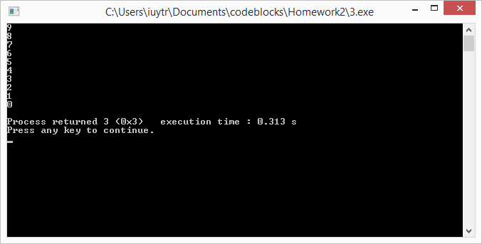

**Код программы:**

#include <stdio.h>

#include <math.h>

#include <stdlib.h>

void main()

{

int arr[10]={0,1,2,3,4,5,6,7,8,9};

int p,i;

for (i=0;i<5;i++){

p = arr[i];

arr[i] = arr[9-i];

arr[9-i] = p;

}

for (i=0;i<=9;i++){

printf("%d \n", arr[i]);

}

return 0;

}

Задание 4.

Умножение матриц. Написать программу для умножения матриц

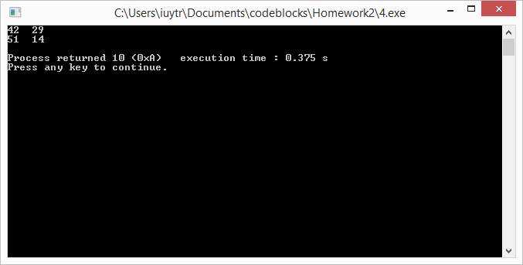

**Код программы:**

#include <stdio.h>

#include <math.h>

#include <stdlib.h>

void main()

{

int A[2][4] = {{1,2,5,8},{3,0,4,2}};

int B[4][2] = {{1,2},{7,3},{15,1},{-6,2}};

int C[2][2];

int i,j,k,S;

for (i=0;i<2;i++)

{for (j=0;j<4;j++)

{S=0;

for (k=0;k<4;k++)

{

S=S+A[i][k]*B[k][j];

C[i][j]=S;

}

}

}

for (i=0;i<2;i++)

{for (j=0;j<2;j++)

{

printf("%d ",C[i][j]);

}

printf("\n");

}

return 0;

}

Задание 5.

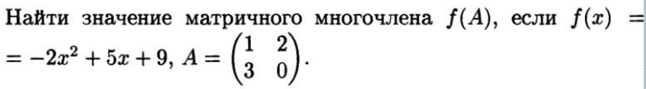

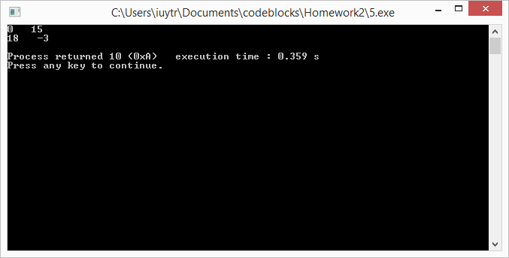

**Код программы:**

#include <stdio.h>

#include <math.h>

#include <stdlib.h>

void main()

{

int A[2][2] = {{1,2},{3,0}};

int C[2][2];

int D[2][2];

int i,j,k,S;

for (i=0;i<2;i++)

{for (j=0;j<2;j++)

{S=0;

for (k=0;k<2;k++)

{

S=S+A[i][k]*A[k][j];

C[i][j]=S;

}

}

}

for (i=0;i<2;i++)

{for (j=0;j<2;j++)

{

C[i][j]=-2*C[i][j];

}

}

for (i=0;i<2;i++)

{for (j=0;j<2;j++)

{D[i][j]=A[i][j]*5+C[i][j]+9;

printf("%d ",D[i][j]);

}

printf("\n");

}

return 0;

}

Задание 6.

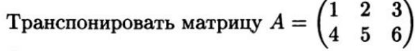

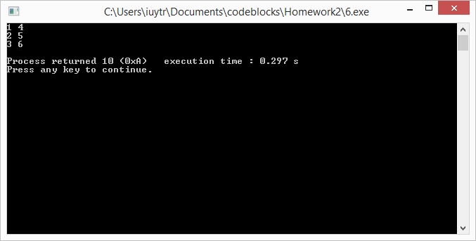

**Код программы:**

#include <stdio.h>

#include <math.h>

#include <stdlib.h>

void main()

{

int a[2][3] = {{1,2,3},{4,5,6}};

int aT[3][2],i,j;

for (i=0;i<2;i++){

for (j=0;j<3;j++){

aT[j][i] = a[i][j];

}

}

for (i=0;i<3;i++){

for (j=0;j<2;j++){

printf("%d ",aT[i][j]);}

printf("\n");}

return 0;

}

Задание 7.

Вычислить:

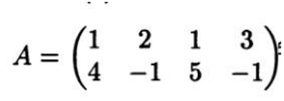

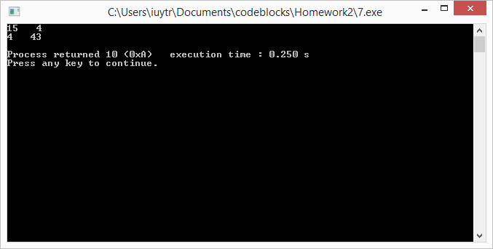

**Код программы:**

#include <stdio.h>

#include <math.h>

#include <stdlib.h>

void main()

{

int a[2][4] = {{1,2,1,3},{4,-1,5,-1}};

int aT[4][2];

int B[2][2],i,j,k,S;

for (i=0;i<2;i++){

for (j=0;j<4;j++)

aT[j][i] = a[i][j];

}

for (i=0;i<2;i++)

{for (j=0;j<4;j++)

{S=0;

for (k=0;k<4;k++)

{

S=S+a[i][k]*aT[k][j];

B[i][j]=S;

}

}

}

for (i=0;i<2;i++){

{for (j=0;j<2;j++)

printf("%d ",B[i][j]);

}

printf("\n");

}

return 0;

}

Задание 8.

Вычислить:

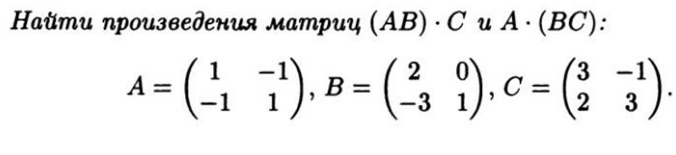

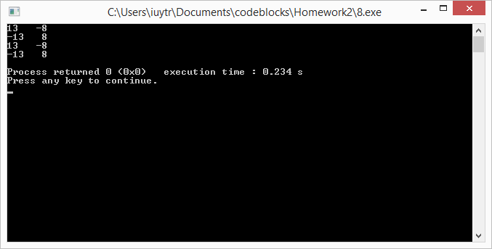

**Код программы:**

#include <stdio.h>

#include <math.h>

#include <stdlib.h>

int main()

{

int A[2][2] = {{1,-1},{-1,1}};

int B[2][2] = {{2,0},{-3,1}};

int C[2][2] = {{3,-1},{2,3}};

int AB[2][2],ABC[2][2],BC[2][2],aBC[2][2],i,j,k,s;

for (i=0;i<2;i++){

for (j=0;j<2;j++){

AB[i][j] = 0;

for (k=0;k<2;k++){

AB[i][j] = AB[i][j] + A[i][k] * B[k][j];

}

}

}

for (i=0;i<2;i++){

for (j=0;j<2;j++){

ABC[i][j] = 0;

for (k=0;k<2;k++){

ABC[i][j] = ABC[i][j] + AB[i][k] * C[k][j];

}

printf("%d ",ABC[i][j]);

}

printf("\n");

}

for (i=0;i<2;i++){

for (j=0;j<2;j++){

BC[i][j] = 0;

for (k=0;k<2;k++){

BC[i][j] = BC[i][j] + B[i][k] * C[k][j];

}

}

}

for (i=0;i<2;i++){

for (j=0;j<2;j++){

aBC[i][j] = 0;

for (k=0;k<2;k++){

aBC[i][j] = aBC[i][j] + A[i][k] * BC[k][j];

}

printf("%d ",aBC[i][j]);

}

printf("\n");

}

return 0;

}

Задание 9.

Вычислить:

Преобразовать исходную матрицу так, чтобы первый элемент каждой строки был заменен средним арифметическим элементов этой строки.

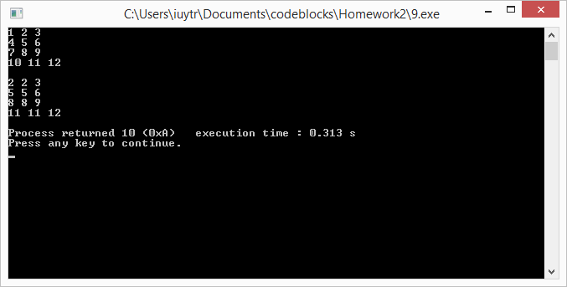

**Код программы:**

#include <stdio.h>

#include <math.h>

#include <stdlib.h>

void main()

{

float A[4][3] = {{1,2,3},{4,5,6},{7,8,9},{10,11,12}};

int j,i,s;

for (i=0;i<4;i++){

for (j=0;j<3;j++)

printf("%g ",A[i][j]);

printf("\n");}

printf("\n");

for (i=0;i<4;i++){

s = 0;

for (j=0;j<3;j++){

s = s + A[i][j];

}

A[i][0] = s/3;

}

for (i=0;i<4;i++){

for (j=0;j<3;j++)

printf("%g ",A[i][j]);

printf("\n");}

return 0;

}